Unit 2 Lesson 4: Situaciones de división

WU Conversación numérica: División (Warm up)

Student Task Statement
Encuentra mentalmente el valor de cada expresión.
- $35÷7$
- $1÷7$
- $36÷7$
- $37÷7$

1 Libras de arándanos

Images for Launch
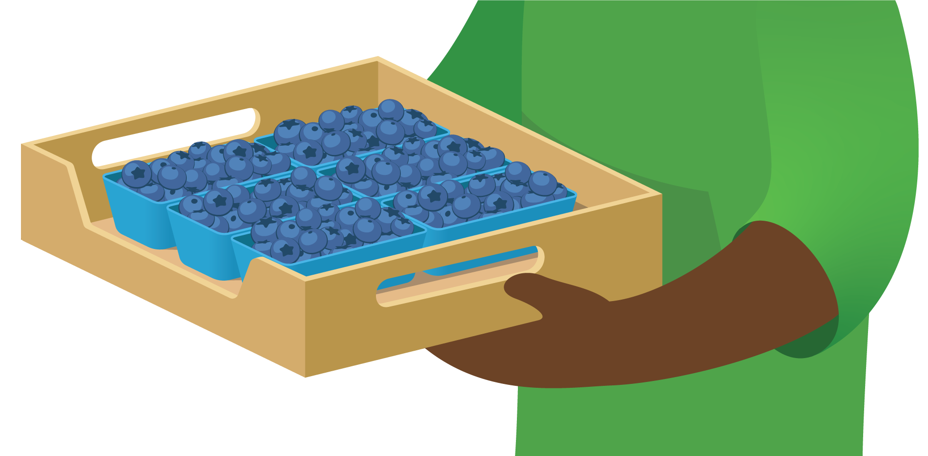

Student Task Statement
- Completa las partes que faltan en la tabla. Prepárate para explicar cómo pensaste.
- Discutan sus soluciones en grupo. ¿En qué se parecen? ¿En qué son diferentes?
Compañero A
Ecuación | Situación
$4÷6=\frac{4}{6}$
Diagrama
Compañero B
Ecuación | Situación
Diagrama
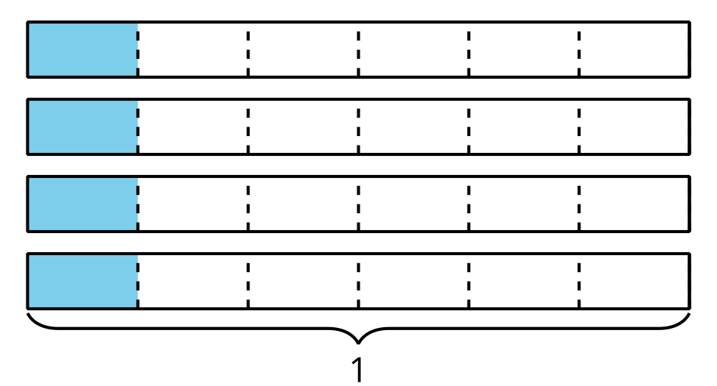
Compañero C
Ecuación | Situación
Seis estudiantes comparten
4 libras de arándanos.
¿Cuántas libras de arándanos
recibe cada estudiante?
Diagrama

Activity Synthesis

2 Gramos de oro

Student Task Statement
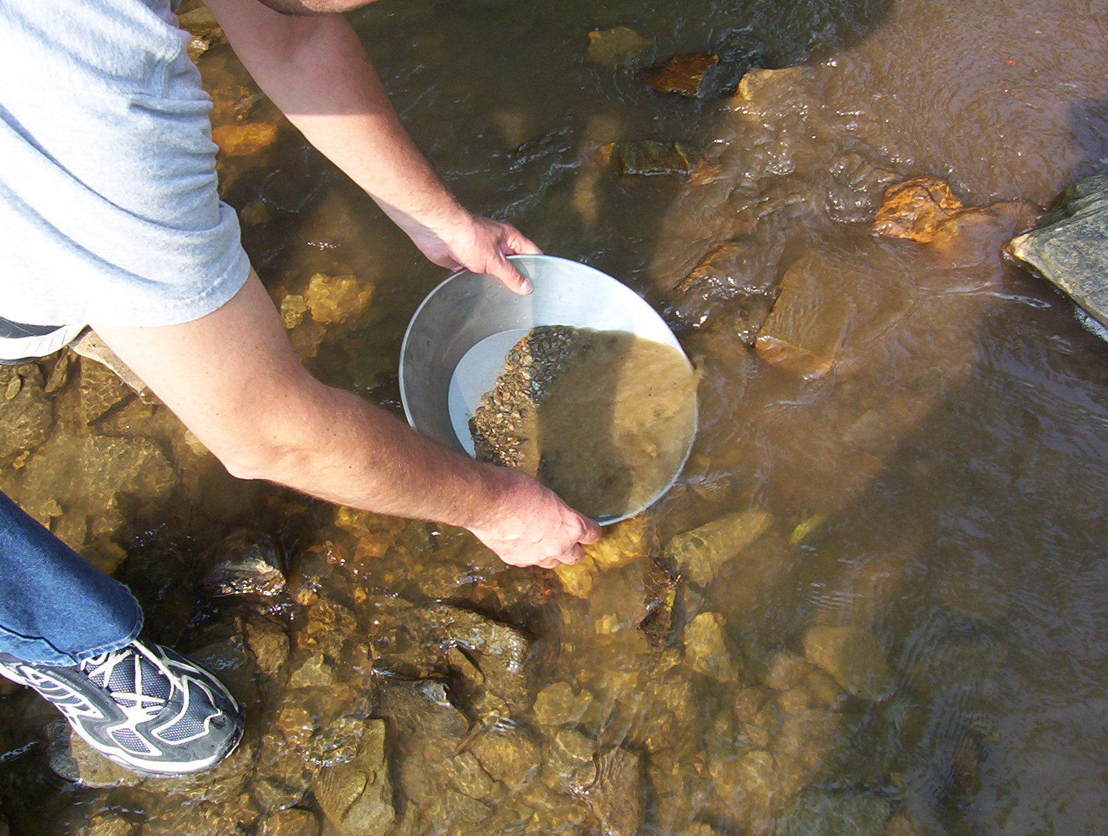
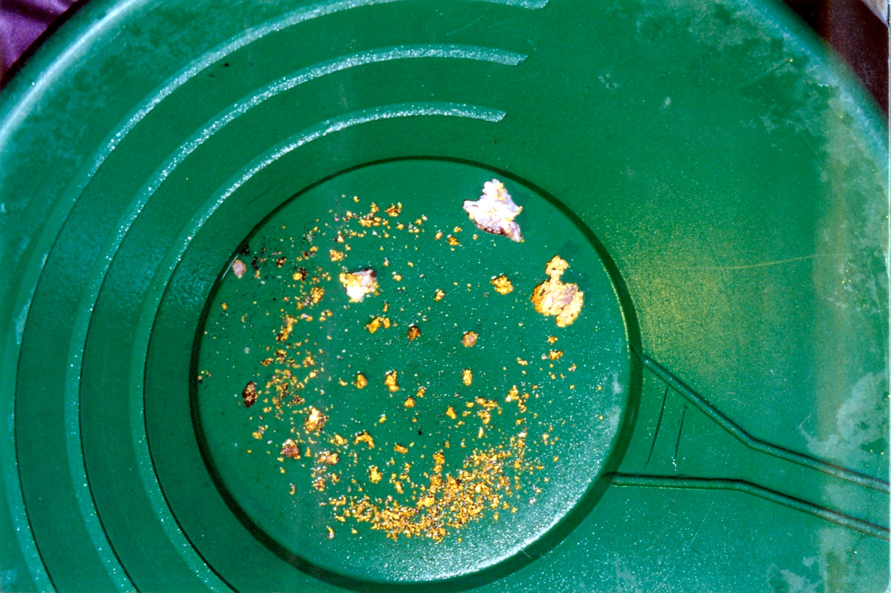
- Un grupo de 3 amigos pasó la tarde lavando oro. Después, compartieron el oro equitativamente. Si cada amigo recibió $\frac{4}{3}$ gramos de oro, ¿cuánto oro recolectaron entre todos? Explica o muestra tu razonamiento.
- Un grupo de amigos pasó la tarde lavando oro. Después, compartieron el oro equitativamente. Si entre todos recolectaron 5 gramos de oro y cada uno recibió $\frac{5}{6}$ de gramo de oro, ¿cuántos amigos compartieron el oro? Explica o muestra tu razonamiento.
© CC BY 2021 Illustrative Mathematics®

